Лабораторная работа №4
  - Основы информационной безопасности
Краснова Камилла Геннадьевна
Содержание

1. Цель работы
Получение практических навыков работы в консоли с расширенными атрибутами файлов

2. Теоретическое введение
Права доступа определяют, какие действия конкретный пользователь может или не может совершать с определенным файлами и каталогами. С помощью разрешений можно создать надежную среду — такую, в которой никто не может поменять содержимое ваших документов или повредить системные файлы. [1]
Расширенные атрибуты файлов Linux представляют собой пары имя:значение, которые постоянно связаны с файлами и каталогами, подобно тому как строки окружения связаны с процессом. Атрибут может быть определён или не определён. Если он определён, то его значение может быть или пустым, или не пустым. [2]
Расширенные атрибуты дополняют обычные атрибуты, которые связаны со всеми inode в файловой системе (т. е., данные stat(2)). Часто они используются для предоставления дополнительных возможностей файловой системы, например, дополнительные возможности безопасности, такие как списки контроля доступа (ACL), могут быть реализованы через расширенные атрибуты. [3]
Установить атрибуты:
- chattr filename
Значения:
- chattr +a # только добавление. Удаление и переименование запрещено;
- chattr +A # не фиксировать данные об обращении к файлу
- chattr +c # сжатый файл
- chattr +d # неархивируемый файл
- chattr +i # неизменяемый файл
- chattr +S # синхронное обновление
- chattr +s # безопасное удаление, (после удаления место на диске переписывается нулями)
- chattr +u # неудаляемый файл
- chattr -R # рекурсия
Просмотреть атрибуты:
- lsattr filename
Опции:
- lsattr -R # рекурсия
- lsattr -a # вывести все файлы (включая скрытые)
- lsattr -d # не выводить содержимое директории

3. Выполнение лабораторной работы
В учетной записи guest определяю расширенные атрибуты файла /home/guest/dir1/file1(рис. 1).
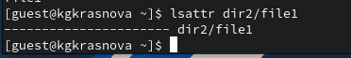
Рисунок 1: определение атрибута
Изменяю права доступа для файла с chmod 600 (рис. 2).
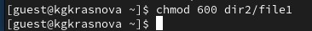
Рисунок 2: Изменение прав доступа
Пытаюсь установить на файл расширенный атрибут а от имени пользователя guest, но получаю отказ (рис. 3).
Рисунок 3: Попытка
От имени суперпользователя отказа в установке прав нет (рис. 4).
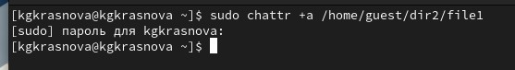
Рисунок 4: Установка прав
Проверяю правильность установки атрибута (рис. 5).
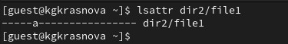
Рисунок 5: Проверка
Выполняю дозапись в файл, далее выполняю чтение файла (рис. 6).
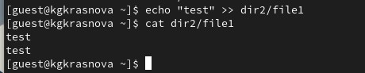
Рисунок 6: Дозапись
Пробую удалить файл, получаю отказ от выполнения действия (рис. 7).
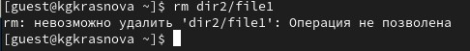
Рисунок 7: удаление
То же самое получаю при попытке переименовать файл (рис. 7).
Рисунок 8: изменение
Получаю отказ от выполнения при попытке установить другие права доступа (рис. 9).
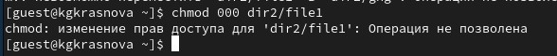
Рисунок 9: изменение прав
Снимаю расширенные атрибуты с файла (рис. 10).
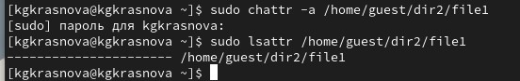
Рисунок 10: Снятие прав
Проверяю ранее не удавшиеся действия: чтение, переименование, изменение прав доступа. Теперь все из этого выполняется (рис. 11).
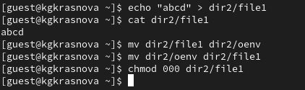
Рисунок 11: удачная попытка
Пытаюсь добавить расширенный атрибут i от имени пользователя guest, как и раньше, получаю отказ (рис. 12).
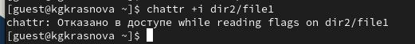
Рисунок 12: Неудачная попытка
Добавляю расширенный атрибут i от имени суперпользователя, теперь все выполнено верно (рис. 13).
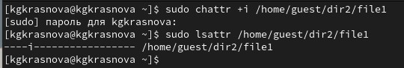
Рисунок 13: Добавление атрибута
Пытаюсь записать в файл, дозаписать, переименовать или удалить, ничего из этого сделать нельзя(рис. 14).
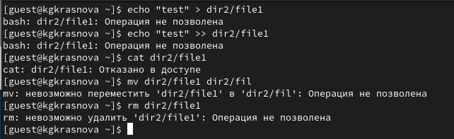
Рисунок 14: запрет

4. Выводы
В результате выполнения работы вы повысили свои навыки использования интерфейса командой строки (CLI), познакомились на примерах с тем, как используются основные и расширенные атрибуты при разграничении доступа. Имели возможность связать теорию дискреционного разделения доступа (дискреционная политика безопасности) с её реализацией на практике в ОС Linux. Опробовали действие на практике расширенных атрибутов «а» и «i»

5. Список литературы. Библиография
[0] Методические материалы курса
[1] Права доступа: https://codechick.io/tutorials/unix-linux/unix-linux-permissions
[2] Расширенные атрибуты: https://ru.manpages.org/xattr/7
[3] Операции с расширенными атрибутами: https://p-n-z-8-8.livejournal.com/64493.html

